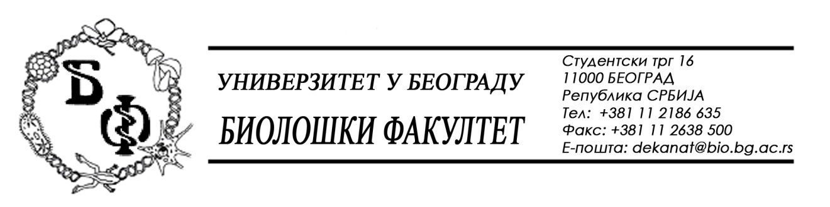

На основу члана 109. Закона о јавним набавкама („Службени гласник РС“, бр. 124 / 12, 14/15, 68/15), Универзитет у Београду – Биолошки факултет објављује:

ОБАВЕШТЕЊЕ О ОБУСТАВИ ПОСТУПКА

Назив, адреса и „Интернет“ страница наручиоца: Универзитет у Београду – Биолошки факултет, Београд, Студентски трг 16, www.bio.bg.ac.rs.
Врста наручиоца: просвета
Опис предмета набавке, назив и ознака из општег речника набавке: радови – Капиално одржавање зграда и објеката за потребе образовања - партија бр. 1 – Замена прозора и израда хидро- и термо- изолације на крову центра за хуману молекуларну генетику; место извршења радова: Универзитет у Београду – Биолошки факултет, Београд, Студентски трг бр. 3; назив и ознака из општег речника набавке: 45260000 – радови на крову и други посебни грађевински занатски радови

Процењена вредност:

- 350.000,00 динара без ПДВ-а;

Врста поступка: поступак јавне набавке мале вредности (бр. ЈНМВ Р-1 / 2016)
Критеријум за доделу Уговора; најнижа понуђена цена
Број примљених понуда: за партију бр. 1: ниједна
Разлог за обуставу потупка: поступак је обустављен за ову партију пошто нису
испуњени услови за доделу уговора јер Наручилац до рока за подношење понуда није
примио ниједну понуду.
Поступак за ову партију ће поново бити покренут одмах по објављивању овог
Обавештења.

